Splits

Nautisk Ordbok - 1914
Splitsa (Splice) [Splissen, spleissen] är att förmedelst en splits (splice) [Spleiss, Spleissung, Splissung] sammanfläta med hvarandra tåg eller delar däraf. Se kort- och långsplits. Splits med aftagande antal garn eller smidlagd splits (tapered splice) [Splissung mit verjüngten Duchten]. Är splitsen däremot jämntjock kallas den (splice with whole strands) [Splissung mit vollen Duchten]. Se smidlagdt. En del olika namn på splitsar finnas, men de ofvannämnda äro de vanligaste. Se äfven öga och ögonsplits.

Svenskt Nautiskt Lexikon - 1920
Splitsa, sammanskarva tvenne tågändar eller förena deras kardeler på ett sjömansmässigt sätt. Sammansättningen kallas en splits och indelas i kortsplits, långsplits, ögonsplits, kabelsplits, kättingsplits, segelmakarsplits eller liksplits, ståltrådssplits eller, som vi sjömän bättre förstå den, wiresplits, stoppsplits.

Nordisk Familjebok - Uggleupplagan, 1904-1926
Splits, sjöv., två tågs förening med hvarandra utan knut, genom ändarnas sammanflätning, hvarvid de uppsnodda parterna instickas kryssvis mellan hvarandra. Splitsar kunna vara af olika slag, beroende på ändamålet med tåget. Skall detta ledas genom ett block, används långsplits (a), hvarvid det ena tågets ena part uppslås och det andras motsvarande part intar dess plats i tiren (fåran), hvarefter de mötande parterna sammanknytas och afskäras; därigenom blir knöligheten af splitsen fördelad på tre olika ställen. Kortsplits (b) är den vanligaste och starkaste samt används på blockstroppar äfvensom på tågvirke, som ej skall inskäras genom små hål eller skifvor. Förutom de nämnda finnas ögonsplits ©, liksplits (d), kabelsplits (e) m. fl.
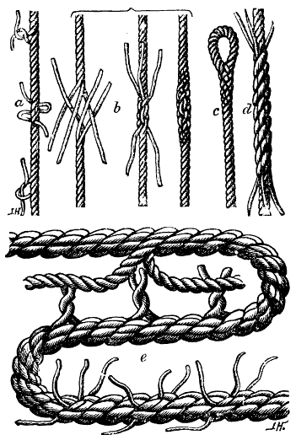

Handbok i Sjömansarbete - 1941
Då det i det följande beträffande splitsar talas om höger och vänster, tänkes splitsen hållen så, att de uppslagna kardelerna peka ut från kroppen, och så, att de ligga ovanpå trossen, i vilken de skola splitsas in.
Splitsar användas för att på olika sätt permanent förena två trossar. En splits kan dock lösas upp, »dragas», genom att de instuckna kardelerna med en märlspik eller med fingrarna dragas tillbaka ur sina lägen. Trossen blir alltid något skadad, där splitsen legat, och som regel bör man undvika att dra en splits. Inom segelmakeriet kan detta dock någon gång vara nödvändigt, men knappast vid tillverkning och underhåll av den enkla rigg, som utmärker nutida fartyg.

